ФЕДЕРАЛЬНОЕ КАЗНАЧЕЙСТВО (КАЗНАЧЕЙСТВО РОССИИ)

УТВЕРЖДАЮ
От Федерального казначейства
________________
« » 2025 г.

Система обеспечения безопасности информации Федерального казначейства

Руководство пользователя

Том 6. Руководство Визирующего

Лист утверждения
Код документа: 40308570.31.02,00.ИЗ.106-05.00 9-ЛУ

Государственный контракт от 31.05.2024 № ФКУ0171/05/2024/ЗИ

СОГЛАСОВАНО |  | СОГЛАСОВАНО
От Федерального казенного учреждения «Центр по обеспечению деятельности Казначейства России» |  | От АО НИП «Информзащита»
_______________ |  | _________________
« » 2025 г. |  | « » 2025 г.

ФЕДЕРАЛЬНОЕ КАЗНАЧЕЙСТВО (КАЗНАЧЕЙСТВО РОССИИ)

УТВЕРЖДЕН
40308570.31.02,00.ИЗ.106-05.00 9-ЛУ

Система обеспечения безопасности информации Федерального казначейства

Руководство пользователя

Том 6. Руководство Визирующего

Код документа: 40308570.31.02,00.ИЗ.106-05.00 9

Листов: 34

Аннотация
Настоящий документ содержит руководство по использованию Подсистемы обеспечения информационной безопасности Системы обеспечения безопасности информации Федерального казначейства (ПОИБ СОБИ ФК). Описаны функции пользователей с системной ролью «Визирующий» в ПОИБ СОБИ ФК.
Настоящий документ состоит из 15 томов. Настоящий том – 6.
Документ актуализирован в рамках исполнения Государственного контракта от 31.05.2024 № ФКУ0171/05/2024/ЗИ на выполнение работ по развитию компонентов и модулей подсистемы обеспечения информационной безопасности системы обеспечения безопасности информации Федерального казначейства в части защиты информации и сертификации, в рамках Этапа 2.
Перечень подсистем информационной системы, для которой был создан документ:
02,00 – Подсистема обеспечения информационной безопасности
Перечень областей применения документа:
9 – Все пользователи

Содержание
Перечень рисунков 5
Перечень сокращений 6
Перечень терминов 7
Перечень ссылочных документов 10
1 Общие положения 11
1.1 Область применения и виды деятельности, для автоматизации которых предназначена подсистема 11
1.2 Функциональные роли, выполняемые пользователем 11
1.3 Необходимый уровень подготовки пользователя 11
1.4 Перечень документации, с которой должен ознакомиться пользователь 12
1.5 Условия, соблюдение которых обеспечивает возможность использования функций подсистемы пользователем 12
2 Подготовка к работе 13
2.1 Порядок загрузки данных и программ 13
2.2 Порядок установки и настройки ПО 13
2.3 Порядок базовой проверки работоспособности 13
3 Описание функций 15
4 Описание операций 19
4.1 Работа с заявками 19
4.1.1 Поиск заявок 19
4.1.2 Подписание заявок 20
4.1.3 Визирование заявок 20
4.1.4 Просмотр информации о визировании заявки 26
4.2 Просмотр профиля учётной записи пользователя 28
4.2.1 Просмотр своего профиля учётной записи пользователя 28
4.2.2 Поиск профилей учётных записей пользователей 29
5 Аварийные ситуации 30
6 Рекомендации по освоению 31
Согласовано 32
Лист регистрации изменений 33

Перечень рисунков
Рисунок 1 – Фильтр «На визировании» 20
Рисунок 2 – Заявка, предусматривающая визирование 23
Рисунок 3 – Форма комментария при визировании заявки 24
Рисунок 4 – Подписание операции визирования 24
Рисунок 5 – Список визирующих с результатами 27
Рисунок 6 – История визирования заявки 28
Рисунок 7 – Данные о ролях в ПОИБ СОБИ ФК 29

Перечень сокращений
Сокращение | Полное наименование
АРМ | Автоматизированное рабочее место
БД | База данных
ГИС | Государственная информационная система
ГРО | Главный регистратор организации
ЕГРИП | Единый государственный реестр индивидуальных предпринимателей, крестьянских (фермерских) хозяйств
ЕГРЮЛ | Единый государственный реестр юридических лиц
ЕСИА | Единая система идентификации и аутентификации
ИНН | Индивидуальный номер налогоплательщика
ИС | Информационная система
ИС ФК МВ | Информационная система Федерального казначейства, участвующая в межсистемном взаимодействии
ОС | Операционная система
ПО | Программное обеспечение
ПОИБ | Подсистема обеспечения информационной безопасности
СКЗИ | Средство криптографической защиты информации
СНИЛС | Страховой номер индивидуального лицевого счета
СОБИ ФК | Система обеспечения безопасности информации Федерального казначейства
ФК | Федеральное казначейство
ФИО | Фамилия, Имя, Отчество
ФНС России | Федеральная налоговая служба Российской Федерации
ЭП | Электронная подпись

Перечень терминов
Наименование термина | Определение
Авторизация | Предоставление субъекту доступа прав доступа, а также предоставление доступа в соответствии с установленными правилами управления доступом
Атрибут | Признак или свойство субъекта доступа или объекта доступа
Аутентификация | Действия по проверке подлинности субъекта доступа и/или объекта доступа, а также по проверке принадлежности субъекту доступа и/или объекту доступа предъявленного идентификатора доступа и аутентификационной информации
Визирующий | Роль ПОИБ СОБИ ФК, которая предоставляет доступ к проставлению визы в заявках сотрудников своей организации
Внешняя ИС | Информационная система, зарегистрированная в ПОИБ СОБИ ФК и участвующая в межсистемном взаимодействии с ИС ФК
Главный регистратор организации | Роль ПОИБ СОБИ ФК, которая предоставляет доступ к управлению доступом сотрудников своей организации и обособленных подразделений своей организации, в том числе согласованию/утверждению заявок на изменение ролей сотрудников своей организации и назначению ролей ГРО, Регистратора, Аудитора и Администратора МВ внешней ИС
Доверенность в электронной форме | Документ в машиночитаемой форме, подписанный усиленной квалифицированной электронной подписью, подтверждающий полномочия одного лица действовать от имени другого лица для представительства перед третьими лицами при осуществлении юридически значимых действий
Замещение | Временная передача ролей ИС ФК одного сотрудника другому сотруднику на основании данных кадрового сервиса
Защищаемый объект | Объект доступа, который содержит или может содержать защищаемую информацию
Заявка | Сущность в ПОИБ СОБИ ФК, с помощью которой подтверждается выполнение процессов в ПОИБ СОБИ ФК
Идентификация | Действия по присвоению субъектам и объектам доступа идентификаторов и/или по сравнению предъявляемого идентификатора с перечнем присвоенных идентификаторов
Информационная система | Совокупность содержащейся в базах данных информации и обеспечивающих ее обработку информационных технологий и технических средств
ИС ФК, участвующая в межсистемном взаимодействии | ИС ФК, зарегистрированная в ПОИБ СОБИ ФК и предоставляющая доступ к своим защищаемым объектам (сервисам/методам/видам сведений) при межсистемном взаимодействии
Классификатор полномочий | Классификатор Минцифры России, содержащий информацию о полномочиях, используемых при формировании и выдаче доверенностей в электронной форме
Организация | Участник бюджетного процесса бюджетов бюджетной системы Российской Федерации (его обособленное подразделение), юридическое лицо, не являющееся участником бюджетного процесса (его обособленное подразделение), крестьянское (фермерское) хозяйство, индивидуальный предприниматель и физическое лицо при казначейском сопровождении целевых средств
Политика авторизации | Правило доступа, определяющее возможность выполнения действия или нескольких действий с ресурсом или несколькими ресурсами одного типа, при наличии у пользователя соответствующих назначенных ролей и выполнении заданного условия применимости политики авторизации
Полномочие | Ограниченное право использовать ресурсы организации, самостоятельно принимать решения и осуществлять управленческие решения
Программное обеспечение | Совокупность программ на носителях данных и программных документов, предназначенная для отладки, функционирования и проверки работоспособности автоматизированной системы
Профиль учётной записи пользователя | Набор значений атрибутов учётной записи ПОИБ СОБИ ФК, однозначно ассоциирующий субъект доступа с организацией, в интересах (от имени) которой субъектом доступа выполняются операции, реализованные в ПОИБ СОБИ ФК и смежных информационных системах
Распределённый реестр | Приложение «Машиночитаемые доверенности» на цифровой платформе ФНС России на базе распределенного реестра блокчейн
Регистратор | Роль ПОИБ СОБИ ФК, которая предоставляет доступ к регистрации и управлению доступом сотрудников своей организации, в том числе согласованию/утверждению заявок сотрудников своей организации, а также назначению роли Визирующего
Ресурс | Защищаемый объект ИИС, который используется в политиках авторизации и относится к определенному типу ресурса
Роль | Предопределенная совокупность правил доступа к ресурсам (политик авторизации), устанавливающих допустимое взаимодействие между субъектами доступа и объектами доступа
Сертификат | Квалифицированный сертификат ключа проверки электронной подписи
Сотрудник | Роль ПОИБ СОБИ ФК, которая назначается каждому пользователю ПОИБ СОБИ ФК и предоставляет доступ к управлению своими данными, запросу ролей ИС ФК и запросу полномочий
Условия применимости политики авторизации | Условия, которые определяют возможность выполнения действия с ресурсом
Условия применимости полномочия | Условия, которые влияют на доступность полномочия для назначения конкретному пользователю
Условия применимости роли | Условия, которые влияют на доступность роли для назначения конкретному пользователю или конкретной внешней ИС
Учётная запись пользователя | Логический объект (совокупность данных пользователя), существующий в пределах ПОИБ СОБИ ФК и представляющий субъект доступа в ПОИБ СОБИ ФК и ИС ФК, интегрированных с ПОИБ СОБИ ФК
Электронная подпись | Информация в электронной форме, которая присоединена к другой информации в электронной форме (подписываемой информации) или иным образом связана с такой информацией и которая используется для определения лица, подписывающего информацию
URL | Uniform Resource Locator. Унифицированный указатель ресурса

Перечень ссылочных документов
Название документа |  | Код документа | Гриф | Номер ГК
 | Руководство пользователя. Том 1. Руководство пользователя по подготовке АРМ | 40308570.31.02,00.ИЗ.101-05.00 9 | – | ФКУ0171/05/2024/ЗИ
 | Руководство пользователя. Том 2. Руководство Сотрудника | 40308570.31.02,00.ИЗ.102-05.00 9 | – | ФКУ0171/05/2024/ЗИ

- Общие положения
  - Область применения и виды деятельности, для автоматизации которых предназначена подсистема
В рамках настоящего документа приводится описание операций с ПОИБ СОБИ ФК для обеспечения аутентификации и идентификации пользователей, авторизации и разграничения доступа в информационных системах, оператором которых является Федеральное казначейство.
  - Функциональные роли, выполняемые пользователем
Настоящий документ предназначен для пользователей с системной ролью «Визирующий» в ПОИБ СОБИ ФК.
  - Необходимый уровень подготовки пользователя
Пользователь должен обладать следующими знаниями и навыками:
- Базовые навыки работы в ОС семейства Linux.
- Навыки работы с веб-браузером Яндекс.Браузер.
- Базовые навыки работы со средствами ЭП и средствами создания защищённого TLS-соединения.
  - Перечень документации, с которой должен ознакомиться пользователь
Для полноценной работы с ПОИБ СОБИ ФК пользователю следует ознакомиться со следующими документами:
- настоящий документ;
- «Руководство пользователя. Том 2. Руководство Сотрудника»;
- «Руководство пользователя. Том 1. Руководство пользователя по подготовке АРМ».
Все остальные документы из комплекта технической документации на ПОИБ СОБИ ФК изучения не требуют, если пользователю дополнительно не назначены другие функциональные роли в ПОИБ СОБИ ФК, кроме Визирующего.
  - Условия, соблюдение которых обеспечивает возможность использования функций подсистемы пользователем
Для корректной работы пользователя необходимо соблюдение следующих условий:
- на АРМ пользователя должен быть установлен браузер с поддержкой шифрования защищённых соединений по алгоритмам ГОСТ;
- на АРМ пользователя должны быть установлены средства создания защищенного TLS-соединения;
- на АРМ пользователя должны быть установлены средства ЭП.
- Подготовка к работе
  - Порядок загрузки данных и программ
Для работы с ПОИБ СОБИ ФК не требуется загрузка дистрибутивов ПОИБ СОБИ ФК или каких-либо других данных из ПОИБ СОБИ ФК на АРМ пользователя. Взаимодействие пользователя с ПОИБ СОБИ ФК полностью реализовано через веб-интерфейс.
Порядок получения дистрибутивов и лицензий на СКЗИ размещён на интернет-сайтах Управлений ФК в разделе «ГИС» → «Удостоверяющий центр». В случае отсутствия дистрибутива и лицензии необходимо обратиться в территориальный орган Федерального казначейства по месту обслуживания.
  - Порядок установки и настройки ПО
Подготовка АРМ пользователя включает в себя установку и настройку СКЗИ, а также настройку веб-браузера и включение КриптоПро ЭЦП Browser plug-in. Эти операции детально описаны в документе «Руководство пользователя. Том 1. Руководство пользователя по подготовке АРМ».
  - Порядок базовой проверки работоспособности
Для проверки базовой функциональности необходимо войти в ПОИБ СОБИ ФК под зарегистрированным профилем учётной записи пользователя. Эта операция подробно описана в документе «Руководство пользователя. Том 2. Руководство Сотрудника».
Для входа в ПОИБ СОБИ ФК пользователь должен иметь, помимо активного профиля учётной записи пользователя (привязанного к активной учётной записи пользователя), также любое из следующих средств входа: учётную запись ЕСИА, сертификат с нужными атрибутами (ИНН физического лица или СНИЛС), пароль в ПОИБ СОБИ ФК.
Если условия не выполняются, проверка функциональности ограничивается начальными шагами операции входа в ПОИБ СОБИ ФК, в результате выполнения которых открывается окно входа в веб-интерфейсе.
- Описание функций
ПОИБ СОБИ ФК обеспечивает выполнение следующих функций:
- В функциональной области аутентификации и идентификации пользователей:
- сопоставление адреса (URL) защищаемой ИС ФК с перечнем защищаемых ИС в ПОИБ СОБИ ФК;
- проверка наличия активного сеанса пользователя;
- сопоставление предъявленных аутентификационных данных пользователя с данными, хранящимися в БД ПОИБ СОБИ ФК;
- определение количества параллельных сеансов пользователя;
- предоставление по запросу идентификационных данных и атрибутов учётных записей пользователей, профилей учётных записей пользователей, организаций и доверенностей в электронной форме.
- В функциональной области авторизации пользователей:
- проверка наличия настроенного доступа при обращении пользователей к защищаемым объектам ИС ФК;
- аудит запросов доступа пользователей к защищаемым объектам ИС ФК в соответствии с назначенными правами доступа;
- загрузка и выгрузка защищаемых объектов ИС ФК (типы ресурсов, ресурсы, действия, атрибуты), политик авторизации, ролей в ИС ФК и условий применимости;
- выполнение авторизационных запросов в соответствии с загруженными защищаемыми объектами ИС ФК (типы ресурсов, ресурсы, действия, атрибуты).
- В функциональной области управления доступом пользователей:
- изменение данных пользователя;
- изменение ролей пользователя в ИС ФК;
- изменение полномочий пользователя;
- блокирование и активация учётной записи пользователя или профиля учётной записи пользователя;
- регистрация пользователя вручную (самостоятельно или через Регистратора);
- управление паролями пользователей;
- управление шаблонами уведомлений;
- пакетная регистрация пользователей;
- создание организации;
- обновление данных организации;
- автоматическая регистрация пользователей;
- обработка данных о сотрудниках организаций и о замещениях;
- добавление и редактирование значений атрибутов, принадлежащих ИС ФК и относящихся к учётной записи пользователя и профилю учётной записи пользователя;
- изменение активности и доступности редактирования атрибутов, принадлежащих ИС ФК и относящихся к учётной записи пользователя и профилю учётной записи пользователя;
- получение значений активных атрибутов, принадлежащих ИС ФК и относящихся к учётной записи пользователя и профилю учётной записи пользователя;
- импорт данных о ролях, назначенных пользователям в ИС ФК;
- создание доверенностей в электронной форме;
- получение данных доверенностей в электронной форме;
- обработка информации о прекращении действия доверенностей в электронной форме;
- получение данных нотариально удостоверенных доверенностей в электронной форме;
- интеграция с узлом Распределённого реестра;
- получение информации из Классификатора полномочий, используемой при формировании и выдаче доверенностей в электронной форме.
- В функциональной области аутентификации и идентификации внешних ИС:
- сопоставление предъявленных аутентификационных данных внешней ИС с данными, хранящимися в БД ПОИБ СОБИ ФК;
- предоставление ИС ФК МВ дополнительной информации об атрибутах внешних ИС.
- В функциональной области авторизации запросов внешних ИС:
проверка наличия настроенного доступа внешних ИС к защищаемым объектам ИС ФК МВ.
- В функциональной области управления доступом внешних ИС:
загрузка защищаемых объектов (сервисов, функций, видов сведений, атрибутов) ИС ФК МВ, политик авторизации и условий применимости в БД ПОИБ СОБИ ФК.
- Дополнительные функции:
- получение и актуализация данных об организациях из ЕГРЮЛ/ЕГРИП;
- проверка достоверности сведений, указанных при регистрации пользователя, для определения возможности его регистрации, необходимости назначения ролей ГРО и Регистратора, назначения/снятия полномочий руководителя организации и предоставления/лишения права выдачи доверенности в электронной форме;
- получение и проверка сведений о документе, удостоверяющем личность физического лица (паспорте гражданина РФ);
- получение списков назначений от ИС ФК;
- сравнение назначений в ИС ФК и в ПОИБ СОБИ ФК;
- формирование отчёта о расхождениях назначений и отправка его в ИС ФК.
- Описание операций
Визирующему доступны все операции, описанные в документе «Руководство пользователя. Том 2. Руководство Сотрудника». В настоящем документе описаны только некоторые особенности этих операций для Визирующего, а также операции, специфические для Визирующего.
  - Работа с заявками
    - Поиск заявок
Визирующему доступны для просмотра, а также для визирования (см. раздел 4.1.3) только те заявки, автором и/или объектом которых являются сотрудники организации, в которой числится сам Визирующий. Наименование организации отображается в последнем столбце списка заявок и в карточке каждой заявки.
По умолчанию Визирующему отображаются те заявки, которые доступны ему для визирования на текущий момент (при параллельном маршруте визирования – визирование доступно всем Визирующим, при последовательном – текущему по очереди) (см. раздел 4.1.3), т. е. в фильтре установлен флаг «На визировании» (см. рисунок 1). После выполнения операции визирования соответствующая заявка не отображается в списке. Для просмотра всех заявок необходимо снять флаг «На визировании» и нажать кнопку «Найти». В таком случае Визирующему отобразятся заявки на изменение ролей профиля учётной записи пользователя (в рамках своей организации), в которых:
- ему доступно указание визы в текущий момент;
- он уже указал свою визу;
- ему было доступно визирование, но в текущий момент стало недоступным, в связи с принятым Регистратором решением по заявке.
Чтобы отфильтровать только те заявки, в которых сам Визирующий является автором и/или объектом, можно использовать флаг «Мои заявки».
Поиск заявок подробно описан в документе «Руководство пользователя. Том 2. Руководство Сотрудника».
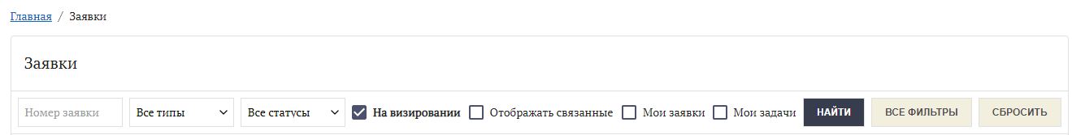
Рисунок 1 – Фильтр «На визировании»

    - Подписание заявок
Операция подписания своих заявок подробно описана в документе «Руководство пользователя. Том 2. Руководство Сотрудника».
Кроме того, Визирующий может участвовать в процессах обработки заявок на изменение ролей профилей учётных записей пользователей в рамках своей организации (см. раздел 4.1.3), при этом подписывая свои действия с помощью ЭП.
    - Визирование заявок
Возможность визирования заявок на изменение ролей профиля учётной записи пользователя имеется в организациях, в которых назначен хотя бы один Визирующий с активным профилем. Каждая организация самостоятельно регламентирует правила, по которым в ней будет происходить визирование с помощью механизмов, реализованных в ПОИБ СОБИ ФК.
При запросе ролей сотрудником организации выбор Визирующих является необязательным шагом. При необходимости сотрудник может указать одного или нескольких Визирующих, выбрав их из списка сотрудников с ролью «Визирующий» и с активным профилем учётной записи пользователя в соответствующей организации. Соответствующие действия сотрудников описаны подробно в документе «Руководство пользователя. Том 2. Руководство Сотрудника».
В этом случае Визирующий получает возможность проставить визу в соответствующей заявке сотрудника организации на изменение ролей профиля учётной записи пользователя. В заявке, в которой указано несколько Визирующих, порядок указания виз отличается, в зависимости от параметра «Маршрут визирования»:
- Если в нём установлено значение «Параллельный» – имеется возможность указания виз в любом порядке.
- Если в нём установлено значение «Последовательный» – возможность визирования заявки имеется только у текущего по очереди Визирующего, у последующих Визирующих отсутствует возможность визирования заявки. Также это влияет на порядок отправки почтовых уведомлений Визирующим – при последовательном маршруте визирования уведомление о необходимости визирования направляется сначала первому по порядку Визирующему.
В зависимости от результата визирования заявки текущим Визирующим при последовательном маршруте визирования, процесс отличается:
- Если заявка согласована, процесс визирования переходит к согласованию следующим Визирующим в списке с отправкой ему соответствующего уведомления.
- Если заявка отклонена, процесс визирования заявки прекращается. В таком случае возможность указания визы последующими Визирующими отсутствует.
Однако визирование возможно только до обработки заявки Регистратором (т. е. для заявок в статусах «Ожидает согласования» или «Ожидает утверждения», ожидающих решения Регистратора).
Чтобы проставить визу, Визирующему необходимо:
- При необходимости выполнить поиск заявки (см. раздел 4.1.1).
Предварительный поиск заявки не требуется, если Визирующий получил автоматическое уведомление по электронной почте о заявке, требующей визирования. Уведомления о заявке, в которой указано значение «Последовательный» для параметра «Маршрут визирования», рассылаются Визирующим в том порядке, в каком сотрудник указал их в списке. Возможность найти заявку в списке заявок (а также проставить в ней визу) есть только у текущего по очереди Визирующего.
- Открыть заявку путём нажатия на номер заявки или перехода по ссылке в автоматическом уведомлении.
Отобразится карточка с информацией о заявке (см. рисунок 2).
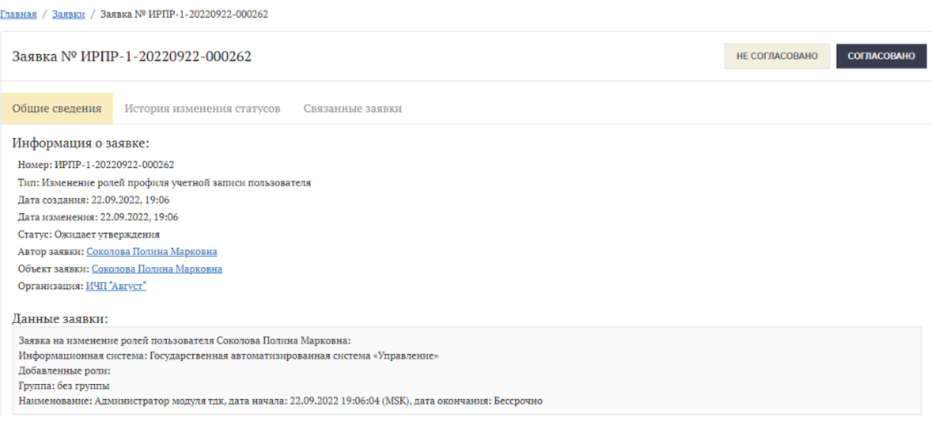
Рисунок 2 – Заявка, предусматривающая визирование
- При открытии заявки по ссылке из автоматического уведомления по электронной почте – выполнить вход в ПОИБ СОБИ ФК.
- Чтобы подтвердить ознакомление с заявкой, нажать на кнопку «Согласовано» в верхнем правом углу карточки заявки. Чтобы выразить несогласие с заявкой, нажать на кнопку «Не согласовано» в верхнем правом углу карточки заявки.
Вариант, выбираемый пользователем (а также сам факт выбора), влияет на процессы обработки заявки, а именно:
- визирование заявки другими пользователями;
- маршрут согласования заявки;
- статус заявки.
В заявке, в которой указано значение «Последовательный» для параметра «Маршрут визирования», процесс отличается, в зависимости от результата визирования заявки текущим Визирующим:
- Если текущий Визирующий выбрал вариант «Согласовано», процесс перейдет к согласованию следующим Визирующим.
- Если текущий Визирующий выбрал вариант «Не согласовано», процесс визирования заявки прекращается. В таком случае отсутствует возможность указания визы последующими Визирующими.
- В окне «Визирование заявки на изменение ролей» можно ввести комментарий при любом из вариантов выбора на предыдущем шаге (см. рисунок 3).
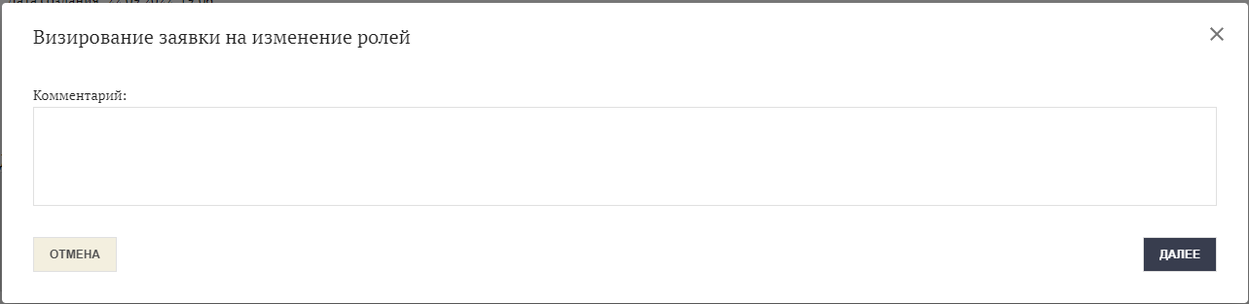
Рисунок 3 – Форма комментария при визировании заявки
- Нажать кнопку «Далее».
- Подписать операцию визирования заявки (см. рисунок 4).
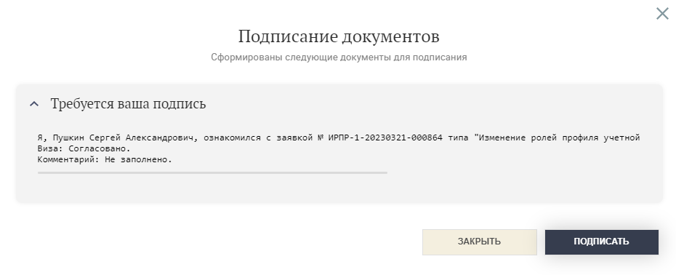
Рисунок 4 – Подписание операции визирования
В результате в карточку заявки добавляется следующая информация (см. раздел 4.1.4):
- в блоке «Порядок визирования», рядом с ФИО текущего Визирующего в списке, добавляется результат визирования и (при наличии) комментарий (см. рисунок 5).
- во вкладке «История визирования» последней строкой добавляется запись об очередной операции визирования (см. рисунок 6).
Кроме того, после визирования отправляются следующие почтовые уведомления:
- следующему Визирующему по списку, заданному сотрудником при создании заявки, − о воможности визирования заявки (если он ещё не проставил свою визу и если для параметра «Маршрут визирования» было установлено значение «Последовательный» при создании заявки сотрудником, при этом предыдущий Визирующий согласовал заявку);
- всем Регистраторам организации – о наличии очередной визы и о необходимости обработать заявку (если включено в персональных настройках пользователей), в зависимости от выбранных сотрудником режимов отправки уведомлений:
- если сотрудником была выбрана отправка уведомления Регистратору в момент создания заявки, то при создании заявки одновременно уведомляются все Регистраторы организации о необходимости согласования/утверждения заявки с заданным списком визирования;
- если сотрудником была выбрана отправка уведомления Регистратору после промежуточного визирования (т. е. после получения визы очередного (кроме последнего) визирующего), то после каждого промежуточного визирования одновременно уведомляются все Регистраторы организации об указании визы очередным Визирующим и о необходимости согласования/утверждения заявки;
- если сотрудником была выбрана отправка уведомления Регистратору после последнего визирования (т. е. получения всех виз), то после последнего визирования одновременно уведомляются все Регистраторы организации об указании визы очередным Визирующим и о необходимости согласования/утверждения заявки.
    - Просмотр информации о визировании заявки
Информация о визировании заявки отображается только для заявок типа «Изменение ролей профиля учётной записи пользователя», в которых при создании сотрудник указал хотя бы одного Визирующего.
Заявки, в которых указано значение «Последовательный» для параметра «Маршрут визирования», не отображаются для последующих Визирующих, если предыдущий Визирующий ещё не указал свою визу.
Информация о визировании заявки отображается в карточке заявки в следующих местах:
- на вкладке «Общие сведения» (только до обработки заявки Регистратором);
- на вкладке «История визирования» (только после того, как хотя бы один Визирующий проставил в заявке свою визу).
Для просмотра истории визирования пользователю необходимо:
- Открыть карточку заявки (см. раздел 4.1.1).
В блоке «Порядок визирования» отображается список Визирующих, указанных сотрудником при создании заявки, вместе с теми визами, которые уже были проставлены (см. рисунок 5). Можно перейти к карточке профиля учётной записи пользователя того или иного Визирующего (независимо от того, проставил ли он визу в заявке), нажав на ссылку, содержащую его ФИО.
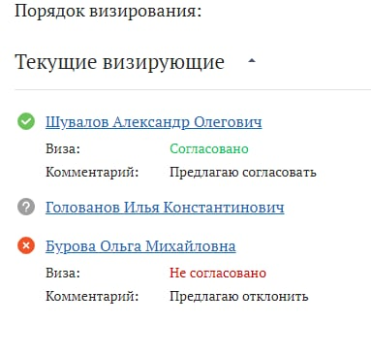
Рисунок 5 – Список визирующих с результатами
- Перейти на вкладку «История визирования».
Отобразится информация по всем проставленным визам для заявки (см. рисунок 6):
- дата и время;
- ФИО соответствующего Визирующего;
- комментарий к визе (при наличии);
- результат проверки ЭП соответствующего Визирующего.
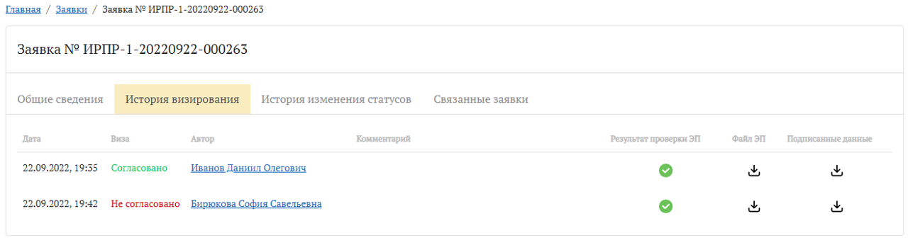
Рисунок 6 – История визирования заявки
Можно перейти к карточке профиля учётной записи пользователя того или иного Визирующего, нажав на ссылку, содержащую его ФИО.
  - Просмотр профиля учётной записи пользователя
    - Просмотр своего профиля учётной записи пользователя
В окне с краткой информацией о текущем пользователе отображается роль Визирующего (см. рисунок 7), а также другие роли, назначенные пользователю (при наличии).
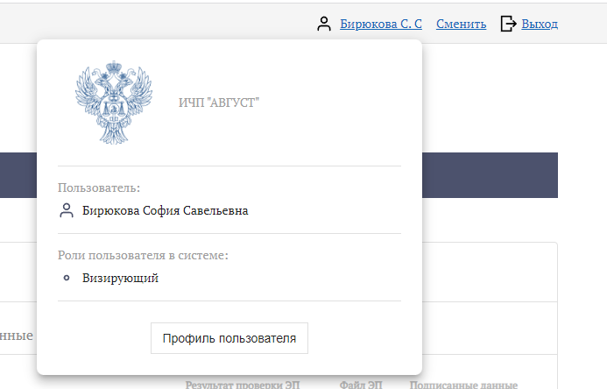
Рисунок 7 – Данные о ролях в ПОИБ СОБИ ФК
    - Поиск профилей учётных записей пользователей
Визирующему доступны для просмотра профили учётных записей сотрудников организации, в которой числится он сам. Наименование организации отображается в последнем столбце списка профилей учётных записей пользователей и в карточке каждого профиля. При этом любые действия по управлению профилями учётных записей пользователей (кроме своего собственного профиля) недоступны Визирующему.
Поиск профилей учётных записей пользователей подробно описан в документе «Руководство пользователя. Том 2. Руководство Сотрудника».
- Аварийные ситуации
В случае возникновения ошибок, влияющих на работоспособность ПОИБ СОБИ ФК в штатном режиме функционирования, необходимо зарегистрировать заявку по адресу электронной почты 777@roskazna.ru или по телефону Единого контактного центра ФК: 8-800-3010-777.
- Рекомендации по освоению
Перед началом работы с ПОИБ СОБИ ФК рекомендуется:
- получить минимальные (базовые) сведения по работе с используемым ПО (см. раздел 1.3);
- ознакомиться с положениями настоящего документа.

Согласовано
Наименование организации, предприятия | Должность  исполнителя | Фамилия, имя, отчество | Подпись | Дата
АО НИП «ИНФОРМЗАЩИТА» | Заместитель директора департамента | Полицына Е.В. |  | 04.07.2025

Лист регистрации изменений
№ версии  документа | Дата  изменения | Автор  изменений | Изменения
01.00 | 06.04.2022 | Ганькин А.К. | Начальная версия документа, разработанная в рамках Этапа 1 по Государственному контракту от 10.01.2022 № ФКУ0004/01/2022/ОСС
01.01 | 23.06.2022 | Ганькин А.К. | Внесены изменения в соответствии с замечаниями Заказчика, полученными в письме от 21.06.2022 № 99-24-16/6128 в рамках Этапа 1 по Государственному контракту от 10.01.2022 № ФКУ0004/01/2022/ОСС
01.02 | 12.09.2022 | Ганькин А.К. | Документ доработан в рамках Этапа 2 по Государственному контракту от 10.01.2022 № ФКУ0004/01/2022/ОСС
02.00 | 28.10.2022 | Ганькин А.К. | Документ доработан по Государственному контракту от 06.06.2022 № ФКУ0230/06/2022/ЗИ
02.01 | 15.11.2022 | Ганькин А.К. | Обновлена версия документа в соответствии с замечаниями Заказчика, полученными в письме от 10.11.2022 № 99-24-16/11869 в рамках Этапа 2 по Государственному контракту от 10.01.2022 № ФКУ0004/01/2022/ОСС
02.02 | 29.11.2022 | Ганькин А.К. | Обновлена версия документа в соответствии с замечаниями Заказчика, полученными в письме от 25.11.2022 № 99-24-16/12593 в рамках Этапа 2 по Государственному контракту от 10.01.2022 № ФКУ0004/01/2022/ОСС
02.03 | 16.05.2023 | Ганькин А.К. | Документ доработан по результатам проведения испытаний в рамках Этапа 2 по Государственному контракту от 10.01.2022 № ФКУ0004/01/2022/ОСС
03.00 | 07.07.2023 | Ионова А.В. | Документ доработан в рамках Этапа 1 по Государственному контракту от 06.03.2023 № ФКУ0032/03/2023/ЗИ
03.01 | 23.08.2023 | Ионова А.В. | Внесены изменения в соответствии с замечаниями Заказчика, полученными в письме от 18.08.2023 № 99-23-14/9282 в рамках Этапа 1 по Государственному контракту от 06.03.2023 № ФКУ0032/03/2023/ЗИ
03.02 | 13.02.2024 | Ионова А.В. | Документ доработан по результатам проведения испытаний в рамках Этапа 1 по Государственному контракту от 06.03.2023 № ФКУ0032/03/2023/ЗИ
04.00 | 13.09.2024 | Нестерова А.В. | Документ доработан в рамках Этапа 1 по Государственному контракту от 31.05.2024 № ФКУ0171/05/2024/ЗИ
04.01 | 15.10.2024 | Нестерова А.В. | Обновлена версия документа в соответствии с замечаниями Заказчика, полученными в письме от 09.10.2024 № 99-23-14/11585 в рамках Этапа 1 по Государственному контракту от 31.05.2024 № ФКУ0171/05/2024/ЗИ
04.02 | 28.10.2024 | Нестерова А.В. | Обновлена версия документа в соответствии с замечаниями Заказчика, полученными в письме от 24.10.2024 № 99-23-14/12366 в рамках Этапа 1 по Государственному контракту от 31.05.2024 № ФКУ0171/05/2024/ЗИ
05.00 | 04.07.2025 | Нестерова А.В. | Документ доработан в рамках Этапа 2 по Государственному контракту от 31.05.2024 № ФКУ0171/05/2024/ЗИ



